ГОСУДАРСТВЕННОЕ УЧРЕЖДЕНИЕ

ВЫСШЕГО ПРОФЕССИОНАЛЬНОГО ОБРАЗОВАНИЯ

«БЕЛОРУССКО-РОССИЙСКИЙ УНИВЕРСИТЕТ»

Кафедра "Автоматизированные системы управления"

МАТЕМАТИЧЕСКИЕ МОДЕЛИ ИНФОРМАЦИОННЫХ ПРОЦЕССОВ И УПРАВЛЕНИЯ
(Раздел 1)

Методические указания
к индивидуальному заданию №2 для студентов
специальности 1-53 01 02
«Автоматизированные системы обработки информации»

Могилев 2011

УДК 621.01

ББК 36.4

И87

Рекомендовано к опубликованию
учебно-методическим управлением
ГУВПО «Белорусско-Российский университет»

Одобрено кафедрой «Автоматизированные системы управления»
«11» мая 2010 г. протокол № 8

Составитель канд. техн. наук, доц. А.И. Якимов

Изложены последовательность выполнения и варианты заданий для индивидуального задания №2 по разделу «Математические основы моделирования информационных и управляющих процессов».

Учебное издание

МАТЕМАТИЧЕСКИЕ МОДЕЛИ ИНФОРМАЦИОННЫХ
ПРОЦЕССОВ И УПРАВЛЕНИЯ
(Раздел 1)

Ответственный за выпуск | С.К. Крутолевич
Технический редактор | А.Т. Червинская
Компьютерная верстка | Н.П. Полевничая

Подписано в печать . Формат 60х84/16. Бумага офсетная. Гарнитура Таймс.
Печать трафаретная. Усл.печ.л. . Уч.-изд.л. . Тираж 65 экз. Заказ №

Издатель и полиграфическое исполнение
Государственное учреждение высшего профессионального образования
«Белорусско-Российский университет»
ЛИ № 02330/375 от 29.06.2004 г.
212030, г. Могилев, пр. Мира, 43

© ГУВПО «Белорусско-Российский университет», 2011

1 Цель индивидуального задания

Целью индивидуального задания является приобретение студентами теоретических знаний и практических навыков в области математических моделей, применяемых для описания и анализа процессов хранения и обработки информации и функционирования систем управления.
В ходе выполнения индивидуального задания решаются следующие основные задачи: изучить основные положения теории множеств и отношений, элементы теории графов, математической логики, нечеткой логики; возможности применения соответствующих разделов высшей математики для построения математических моделей процессов обработки информации; научиться разрабатывать и анализировать модели задач управления, выбирать и применять методы их решения; решать оптимизационные задачи на основе методов теории графов; выполнять преобразования выражений логики высказываний и логики предикатов, разрабатывать логические устройства на основе формул алгебры логики.

2 Организация выполнения индивидуального задания

Выполнение индивидуального задания осуществляется студентом на основе выданного ему варианта задания. Вариант задания определяется из таблицы 1 по последней цифре номера зачетной книжки и первой букве фамилии студента.

Таблица 1 – Выбор варианта индивидуального задания

 | 0 | 1 | 2 | 3 | 4 | 5 | 6 | 7 | 8 | 9
А, Б, В, Г | 01 | 08 | 15 | 22 | 04 | 10 | 15 | 19 | 22 | 24
Д, Е, Ж, З | 25 | 02 | 09 | 16 | 23 | 05 | 11 | 16 | 20 | 23
И, К, Л, М | 06 | 01 | 03 | 10 | 17 | 24 | 06 | 12 | 17 | 21
Н, О, П, Р | 11 | 07 | 02 | 04 | 11 | 18 | 25 | 07 | 13 | 18
С, Т, У, Ф | 15 | 12 | 08 | 03 | 05 | 12 | 19 | 01 | 08 | 14
Х, Ц, Ч, Ш | 18 | 16 | 13 | 09 | 04 | 06 | 13 | 20 | 02 | 09
Щ, Э, Ю, Я | 20 | 19 | 17 | 14 | 10 | 05 | 07 | 14 | 21 | 03

Варианты заданий представлены в приложении А.

Условия задач для каждого из вариантов.
- Докажите тождества, используя только определения операций над множествами.
- Докажите утверждение.
- Докажите методом математической индукции.
- А = {a, b, c}, В = {1, 2, 3, 4}, P₁ $⊆$ A B, P₂ $⊆$ В². Изобразите P₁, P₂ графически. Найдите [(P₁ $∘$ Р₂)^{–1}]. Проверьте с помощью матрицы [Р₂], является ли отношение Р₂ рефлексивным, симметричным, антисимметричным, транзитивным?
- Найдите область определения, область значений отношения Р. Является ли отношение Р рефлексивным, симметричным, антисимметричным, транзитивным?
- Является ли алгеброй следующий набор $ℜ$ = (В; Σ)?
- Постройте подсистему $ℜ$(Х), если...
- Используя многомодульную арифметику с вектором оснований β; вычислить а + b, а – b, 3 · а, 17^{–1} (mod β), 2/13 – 5/19. Каков знак числа х?
- Даны графы G₁ и G₂. Найдите G₁ G₂, G₁ G₂, G₁ $⊕$ G₂, G₁ G₂. Для графа G₁ G₂ найдите матрицы смежности, инцидентности, сильных компонент, маршрутов длины 2 и все маршруты длины 2, исходящие из вершины 1.
- Найдите матрицы фундаментальных циклов, фундаментальных разрезов, радиус и диаметр, минимальное множество покрывающих цепей графа G. Является ли изображенный граф эйлеровым? Является ли изображенный граф планарным?
- Составьте таблицы истинности формул.
- Проверьте двумя способами, будут ли эквивалентны следующие формулы...
а) составлением таблиц истинности;
б) приведением формул к СДНФ или СКНФ с помощью эквивалентных преобразований.
- С помощью эквивалентных преобразований приведите формулу к ДНФ, КНФ, СДНФ, СКНФ. Постройте полином Жегалкина.
- Найдите сокращенную, все тупиковые и минимальные ДНФ булевой функции f(x, y, z) двумя способами:
а) методом Квайна; б) с помощью карт Карно.
Каким классам Поста принадлежит эта функция?
- С помощью карт Карно найдите сокращенную, все тупиковые и минимальные ДНФ, КНФ булевой функции f(x₁, x₂, x₃, x₄) заданной вектором своих значений.
- Является ли полной система функций? Образует ли она базис?
- С помощью алгебры логики проверьте истинность соотношения для любых множеств А, B, С. Если соотношение неверно, постройте контрпример.
- С помощью алгебры логики докажите тождества из задания 1.

Указания к решению задач:
1) Ответы на задачи даются в электронном виде в MS Word. Материалы должны отвечать следующим требованиям:
- шрифт Times New Roman, 14 pt;
- междустрочный интервал - одинарный, абзац – 1,25 мм;
- размер страницы - А4 (210 х 297 мм);
- размер полей - 25 мм.
Требования к формулам в MS Equation 3.0:
Тип размера | Размер
Обычный | 14 пт
Крупный индекс | 70%
Мелкий индекс | 50%
Крупный символ | 200%
Мелкий символ | 90%

2) Задачи составлены по литературе:
1. Судоплатов, С. В. Элементы дискретной математики: учебник / С. В. Судоплатов, Е. В. Овчинникова. – М.: ИНФРА-М, Новосибирск: Изд-во НГТУ, 2002. – 280 с.

3) Рекомендованная литература:
1. Новиков, Ф. А. Дискретная математика для программистов : Учебник / Ф. А. Новиков. – 2-е изд. - СПб. : Питер, 2006. – 364с.
2. Хаггарти Р. Дискретная математика для программистов : Пер. с англ. / Р. Хаггарти ; Под ред. С. А. Кулешова. – 2-е изд., доп. – М. : Техносфера, 2005. – 400с.
3. Поздняков, С. Н. Дискретная математика : учебник для вузов / С. Н. Поздняков, С. В. Рыбин. – М. : Академия, 2008. – 448с.
4. Гаврилов, Г. П. Задачи и упражнения по дискретной математике : Учеб. пособие / Г. П. Гаврилов, А. А. Сапоженко. – 3-е изд., перераб. – М. : Физматлит, 2006. – 416с.
5. Шапорев С. Д. Дискретная математика. Курс лекций по практическим занятиям : Курс лекций по практическим занятиям для вузов / С. Д. Шапорев. – СПб. : БХВ-Петербург, 2007. – 400с.
6. Эвнин А.Ю. Задачник по дискретной математике. – 2-е изд., перераб. и доп. – Челябинск: Издательство ЮурГУ, 2002. – 164 с.
7. Таран, Т.А. Сборник задач по дискретной математике / Т.А. Таран, Н.А. Мыценко, Е.Л. Темникова. – 2-е изд., перераб. и доп. – Киев: Инрес, 2005. – 64 с.

Законченное и оформленное индивидуальное задание вместе с вариантом задания, подписанным студентом, предоставляется преподавателю для проверки. Срок проверки индивидуального задания не должен превышать семи дней. В индивидуальном задании преподаватель должен отметить каждую ошибку и неточность с указанием, в чем заключается сущность ошибки. Недопустима расстановка вопросительных и других знаков без соответствующих разъяснений. Все исправления в тексте и замечания на полях индивидуального задания необходимо писать чернилами, отличными от чернил, которыми написана работа. Должен быть представлен подробный анализ недостатков и ошибок, конкретно и четко сформулированы все требования, которые должен выполнить студент. Индивидуальное задание направляется на доработку, если количество ошибок и погрешностей позволяют отнести его к низкому уровню соответствия. При повторной проверке преподаватель должен проверить лишь выполнение (исправление) его предыдущих замечаний. Указание новых замечаний не допускается. Если работа удовлетворяет требованиям, предъявляемым к ней, она допускается к собеседованию, о чем руководитель делает надпись на титульном листе индивидуального задания. Собеседование проводится преподавателем в присутствии студентов данной группы. Студент должен при собеседовании дать все объяснения по существу индивидуального задания.
Срок представления индивидуального задания – 15 мая 2011 г.

Приложение А

Варианты для выполнения индивидуального задания

БЕЛОРУССКО-РОССИЙСКИЙ УНИВЕРСИТЕТ
Кафедра «Автоматизированные системы управления»

З А Д А Н И Е № 01
по курсу «МАТЕМАТИЧЕСКИЕ МОДЕЛИ ИНФОРМАЦИОННЫХ
ПРОЦЕССОВ И УПРАВЛЕНИЯ»
Студент ______________________________
Номер зачетной книжки_________________
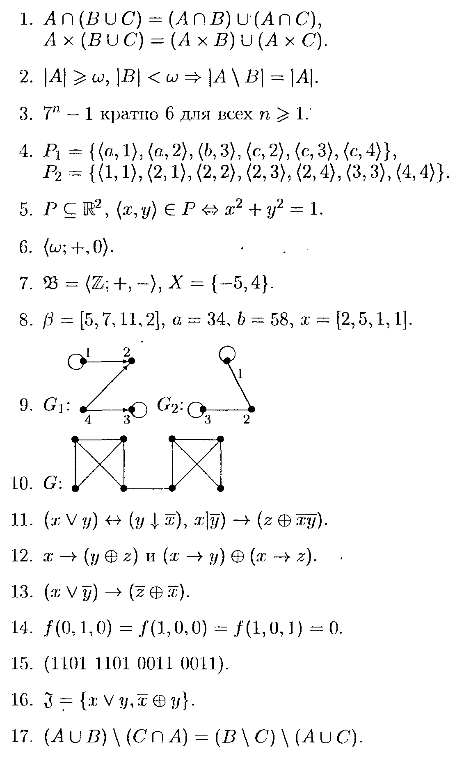

доцент каф. АСУ, к.т.н. ________________ А.И.Якимов
Задание принял к исполнению:
« ___ » ___________ 201_ г. __________(подпись студента)
БЕЛОРУССКО-РОССИЙСКИЙ УНИВЕРСИТЕТ
Кафедра «Автоматизированные системы управления»

З А Д А Н И Е № 02
по курсу «МАТЕМАТИЧЕСКИЕ МОДЕЛИ ИНФОРМАЦИОННЫХ
ПРОЦЕССОВ И УПРАВЛЕНИЯ»
Студент ______________________________
Номер зачетной книжки_________________

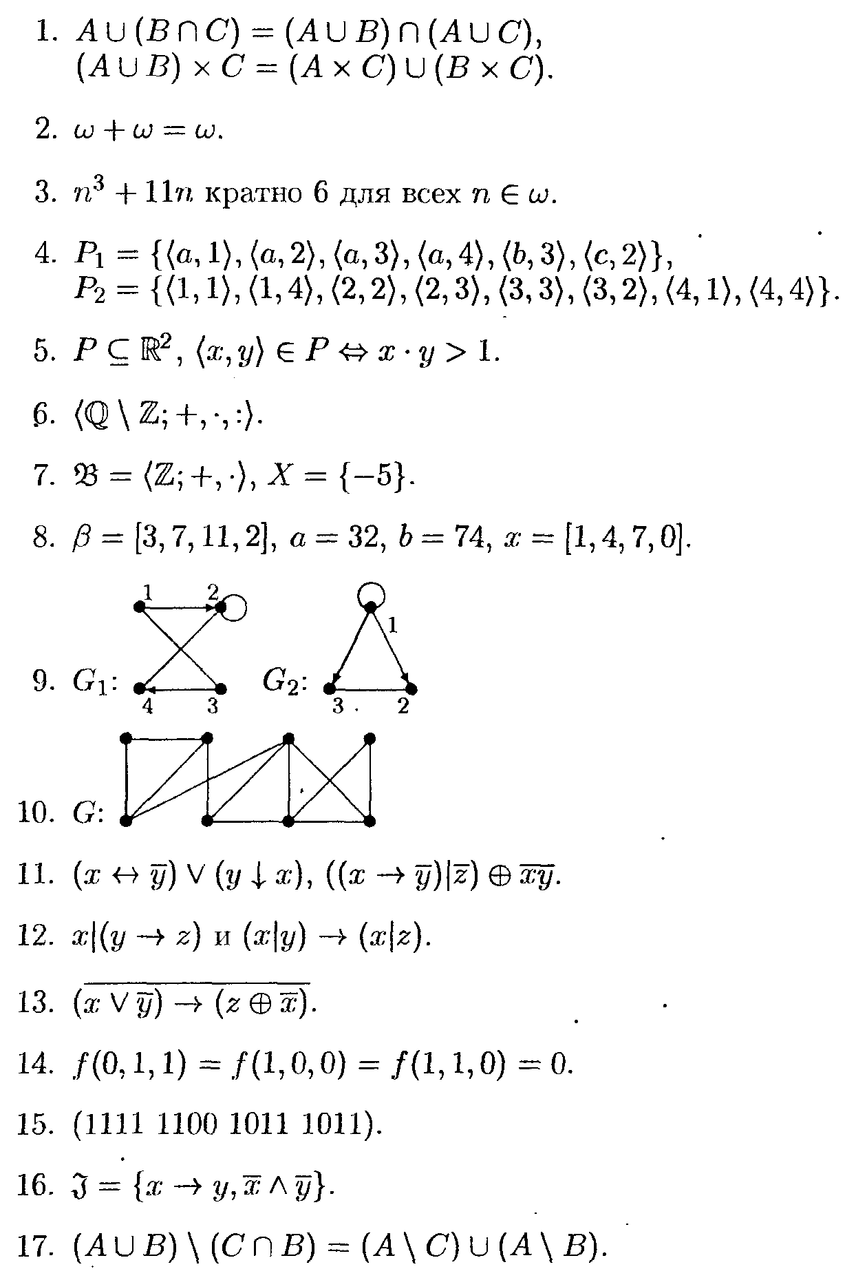
доцент каф. АСУ, к.т.н. ________________ А.И.Якимов
Задание принял к исполнению:
« ___ » ___________ 201_ г. __________(подпись студента)
БЕЛОРУССКО-РОССИЙСКИЙ УНИВЕРСИТЕТ
Кафедра «Автоматизированные системы управления»

З А Д А Н И Е № 03
по курсу «МАТЕМАТИЧЕСКИЕ МОДЕЛИ ИНФОРМАЦИОННЫХ
ПРОЦЕССОВ И УПРАВЛЕНИЯ»
Студент ______________________________
Номер зачетной книжки_________________
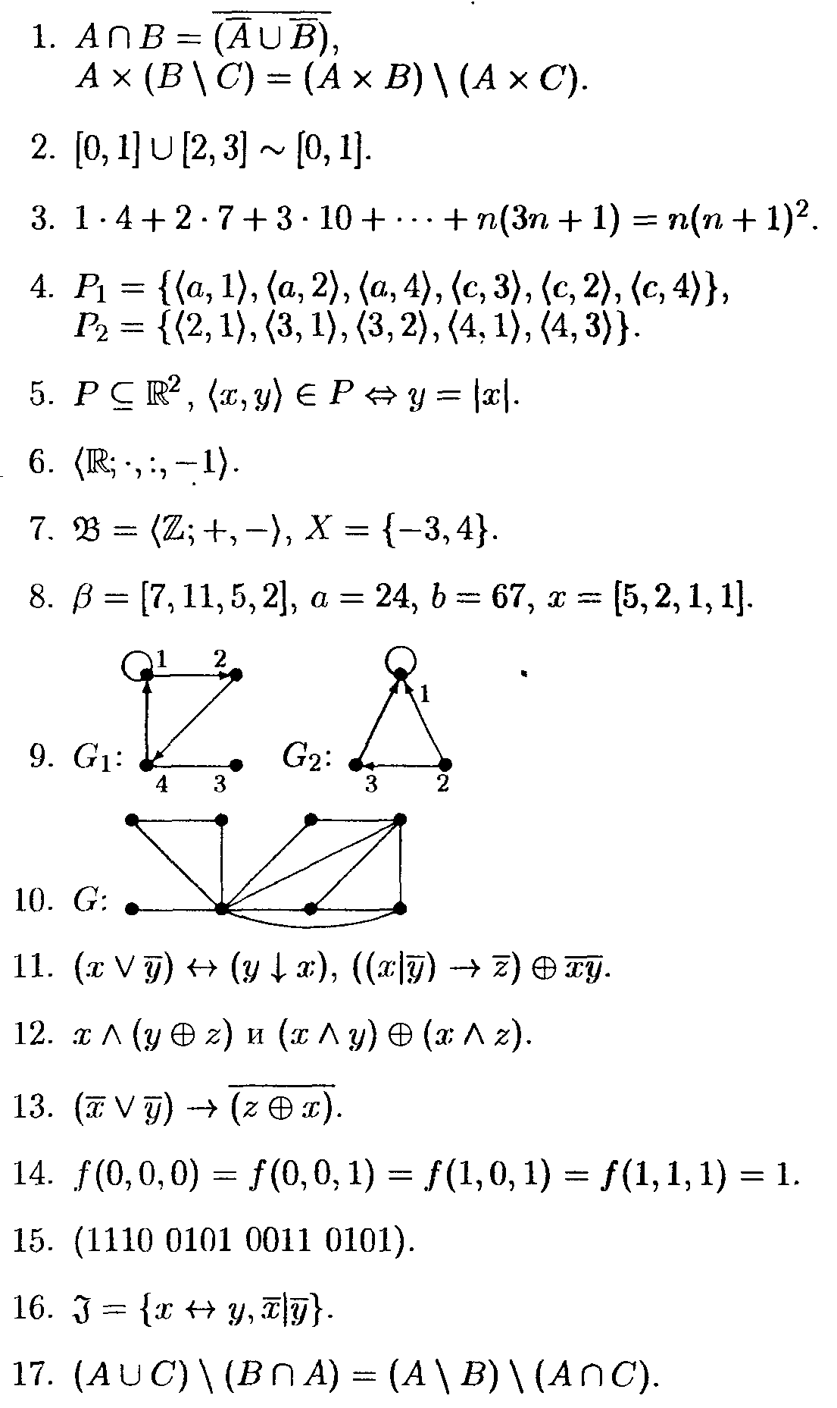
доцент каф. АСУ, к.т.н. ________________ А.И.Якимов
Задание принял к исполнению:
« ___ » ___________ 201_ г. __________(подпись студента)
БЕЛОРУССКО-РОССИЙСКИЙ УНИВЕРСИТЕТ
Кафедра «Автоматизированные системы управления»

З А Д А Н И Е № 04
по курсу «МАТЕМАТИЧЕСКИЕ МОДЕЛИ ИНФОРМАЦИОННЫХ
ПРОЦЕССОВ И УПРАВЛЕНИЯ»
Студент ______________________________
Номер зачетной книжки_________________

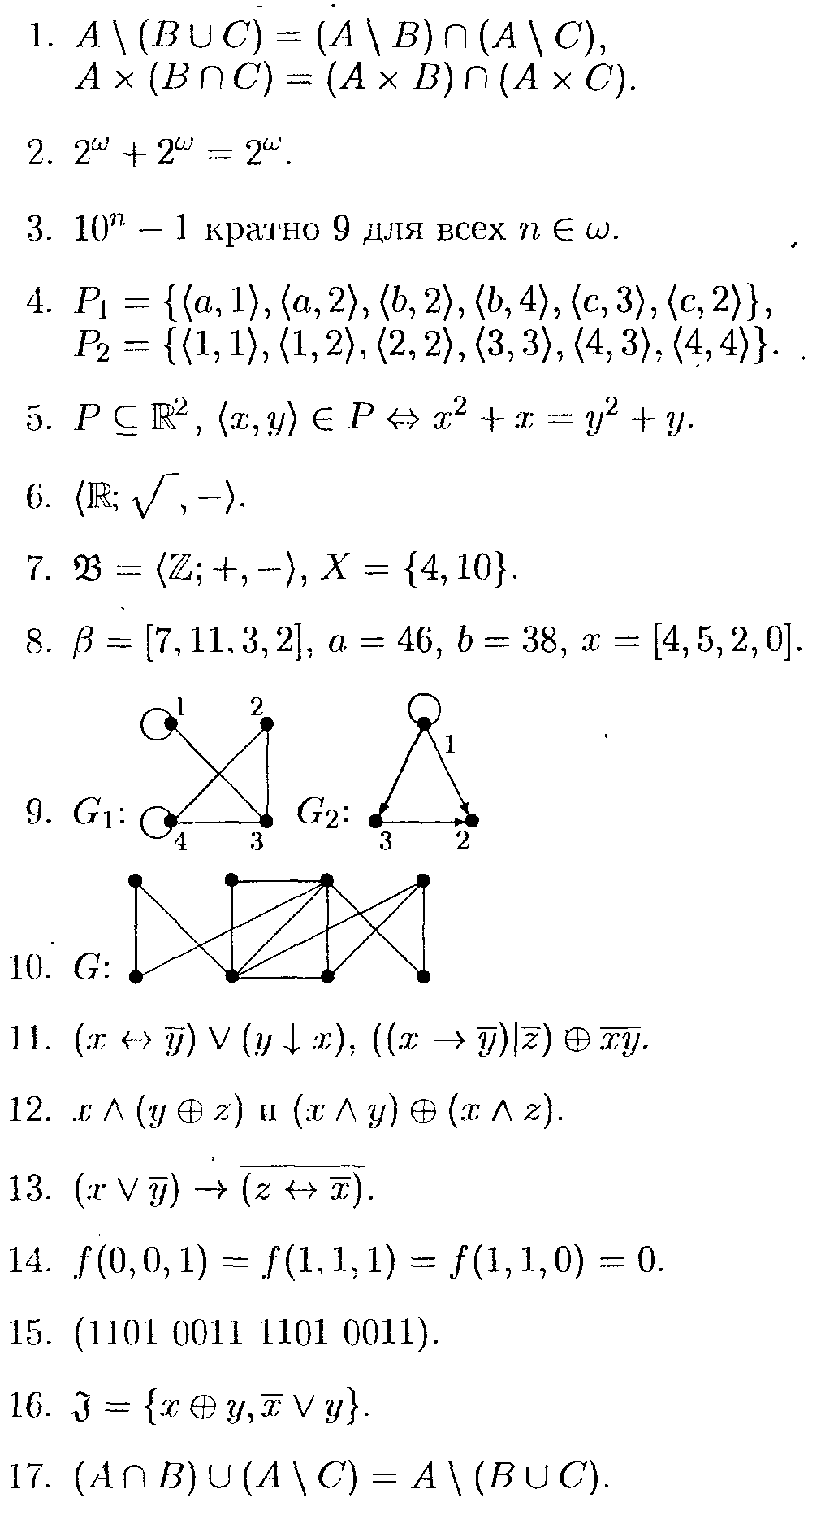
доцент каф. АСУ, к.т.н. ________________ А.И.Якимов
Задание принял к исполнению:
« ___ » ___________ 201_ г. __________(подпись студента)
БЕЛОРУССКО-РОССИЙСКИЙ УНИВЕРСИТЕТ
Кафедра «Автоматизированные системы управления»

З А Д А Н И Е № 05
по курсу «МАТЕМАТИЧЕСКИЕ МОДЕЛИ ИНФОРМАЦИОННЫХ
ПРОЦЕССОВ И УПРАВЛЕНИЯ»
Студент ______________________________
Номер зачетной книжки_________________

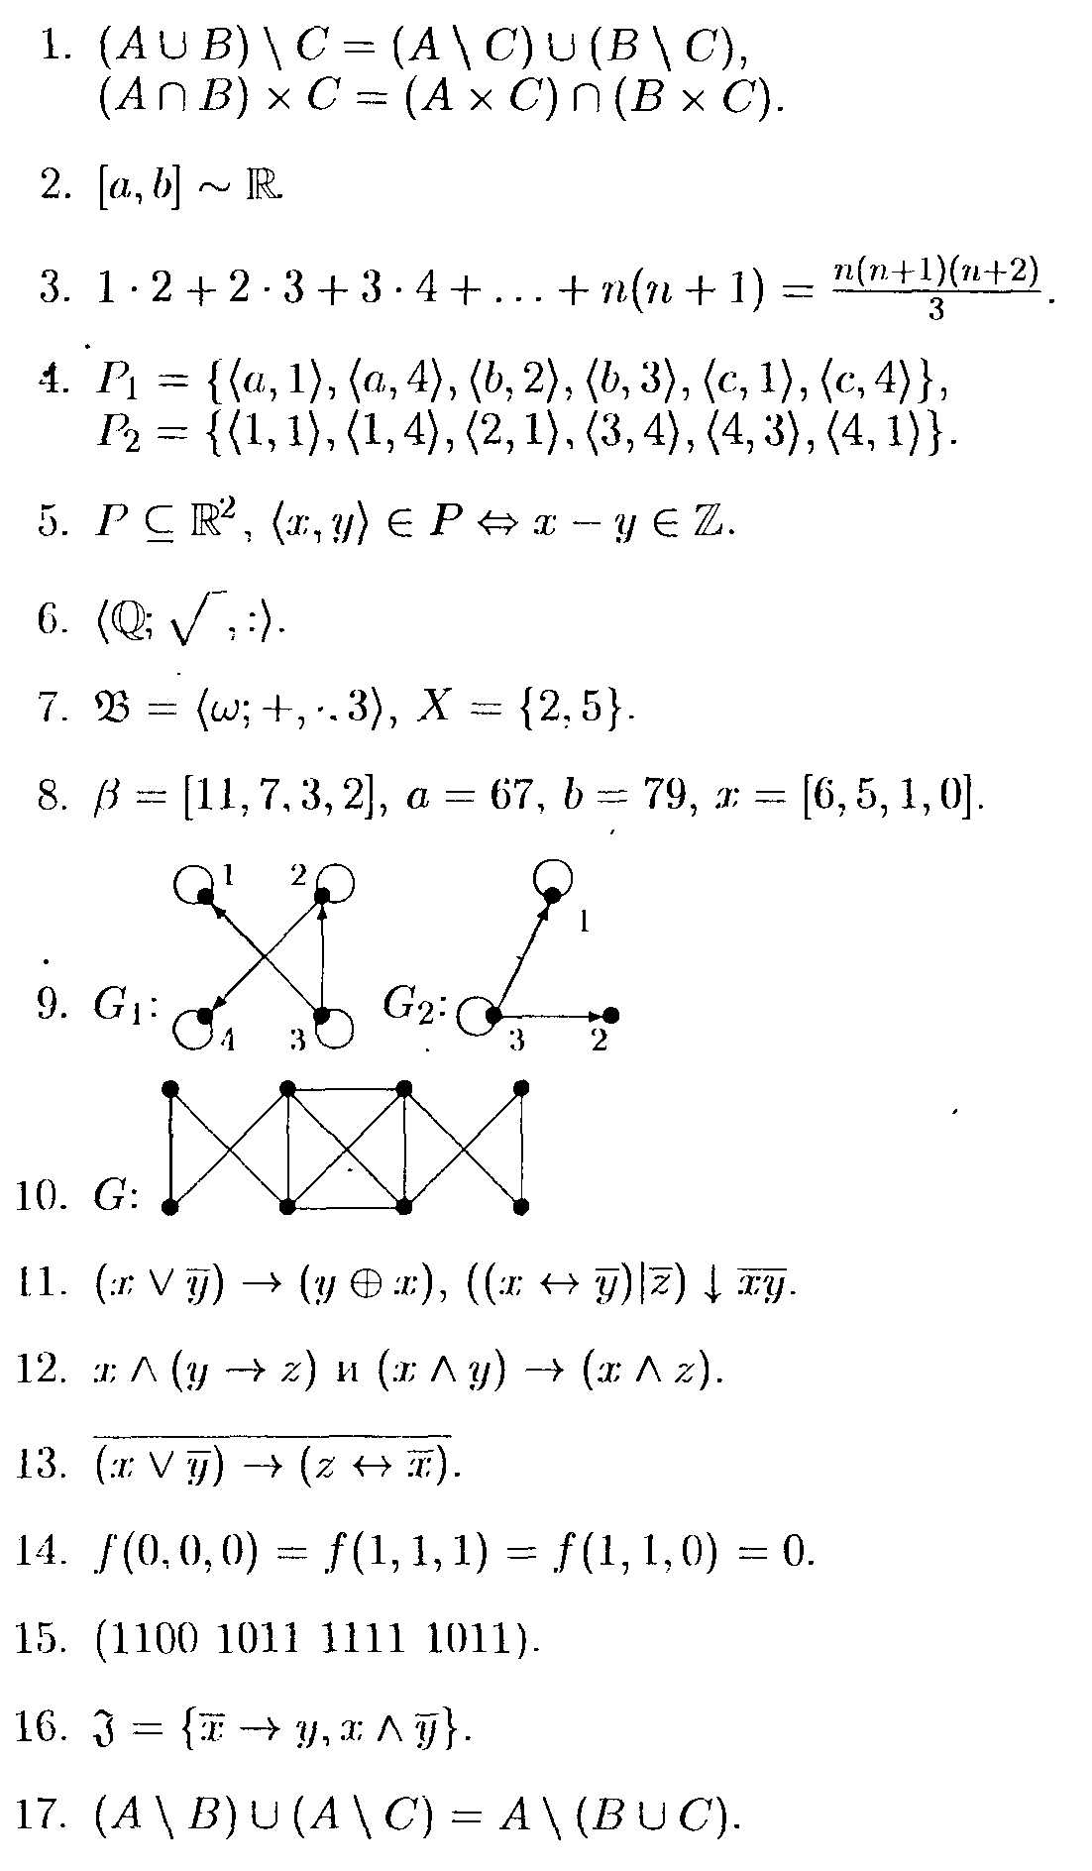
доцент каф. АСУ, к.т.н. ________________ А.И.Якимов
Задание принял к исполнению:
« ___ » ___________ 201_ г. __________(подпись студента)
БЕЛОРУССКО-РОССИЙСКИЙ УНИВЕРСИТЕТ
Кафедра «Автоматизированные системы управления»

З А Д А Н И Е № 06
по курсу «МАТЕМАТИЧЕСКИЕ МОДЕЛИ ИНФОРМАЦИОННЫХ
ПРОЦЕССОВ И УПРАВЛЕНИЯ»
Студент ______________________________
Номер зачетной книжки_________________

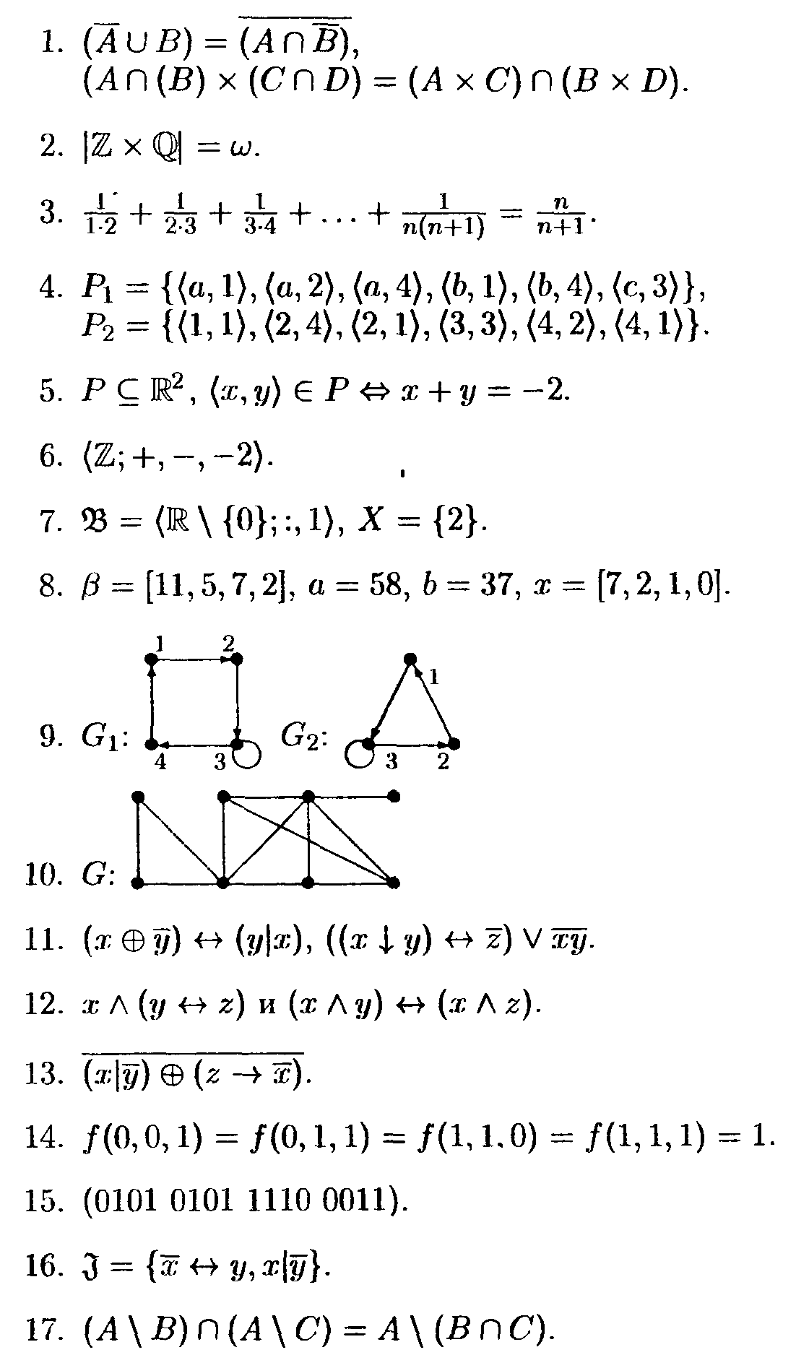
доцент каф. АСУ, к.т.н. ________________ А.И.Якимов
Задание принял к исполнению:
« ___ » ___________ 201_ г. __________(подпись студента)
БЕЛОРУССКО-РОССИЙСКИЙ УНИВЕРСИТЕТ
Кафедра «Автоматизированные системы управления»

З А Д А Н И Е № 07
по курсу «МАТЕМАТИЧЕСКИЕ МОДЕЛИ ИНФОРМАЦИОННЫХ
ПРОЦЕССОВ И УПРАВЛЕНИЯ»
Студент ______________________________
Номер зачетной книжки_________________

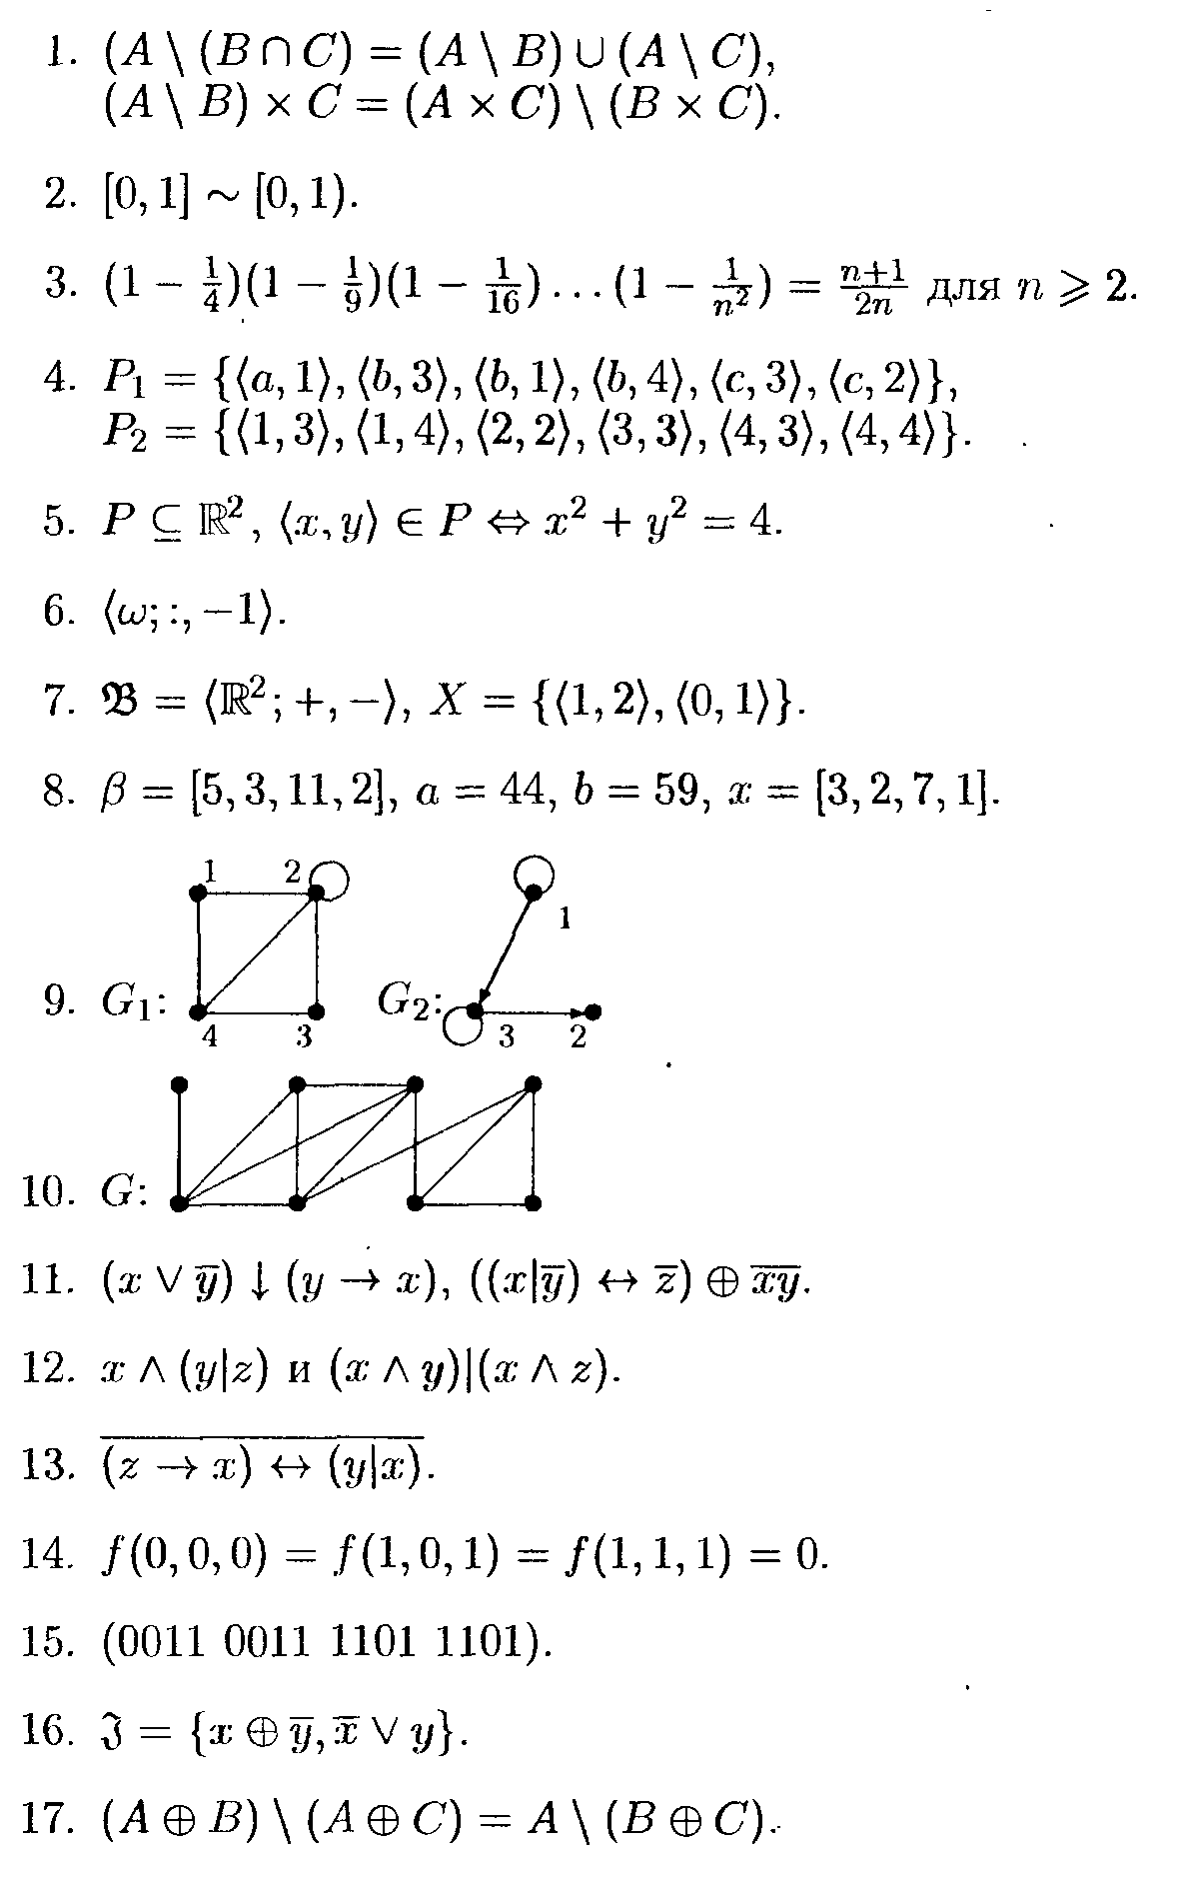
доцент каф. АСУ, к.т.н. ________________ А.И.Якимов
Задание принял к исполнению:
« ___ » ___________ 201_ г. __________(подпись студента)
БЕЛОРУССКО-РОССИЙСКИЙ УНИВЕРСИТЕТ
Кафедра «Автоматизированные системы управления»

З А Д А Н И Е № 08
по курсу «МАТЕМАТИЧЕСКИЕ МОДЕЛИ ИНФОРМАЦИОННЫХ
ПРОЦЕССОВ И УПРАВЛЕНИЯ»
Студент ______________________________
Номер зачетной книжки_________________

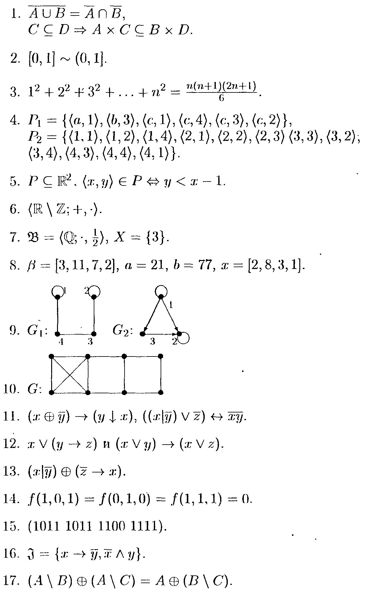
доцент каф. АСУ, к.т.н. ________________ А.И.Якимов
Задание принял к исполнению:
« ___ » ___________ 201_ г. __________(подпись студента)
БЕЛОРУССКО-РОССИЙСКИЙ УНИВЕРСИТЕТ
Кафедра «Автоматизированные системы управления»

З А Д А Н И Е № 09
по курсу «МАТЕМАТИЧЕСКИЕ МОДЕЛИ ИНФОРМАЦИОННЫХ
ПРОЦЕССОВ И УПРАВЛЕНИЯ»
Студент ______________________________
Номер зачетной книжки_________________

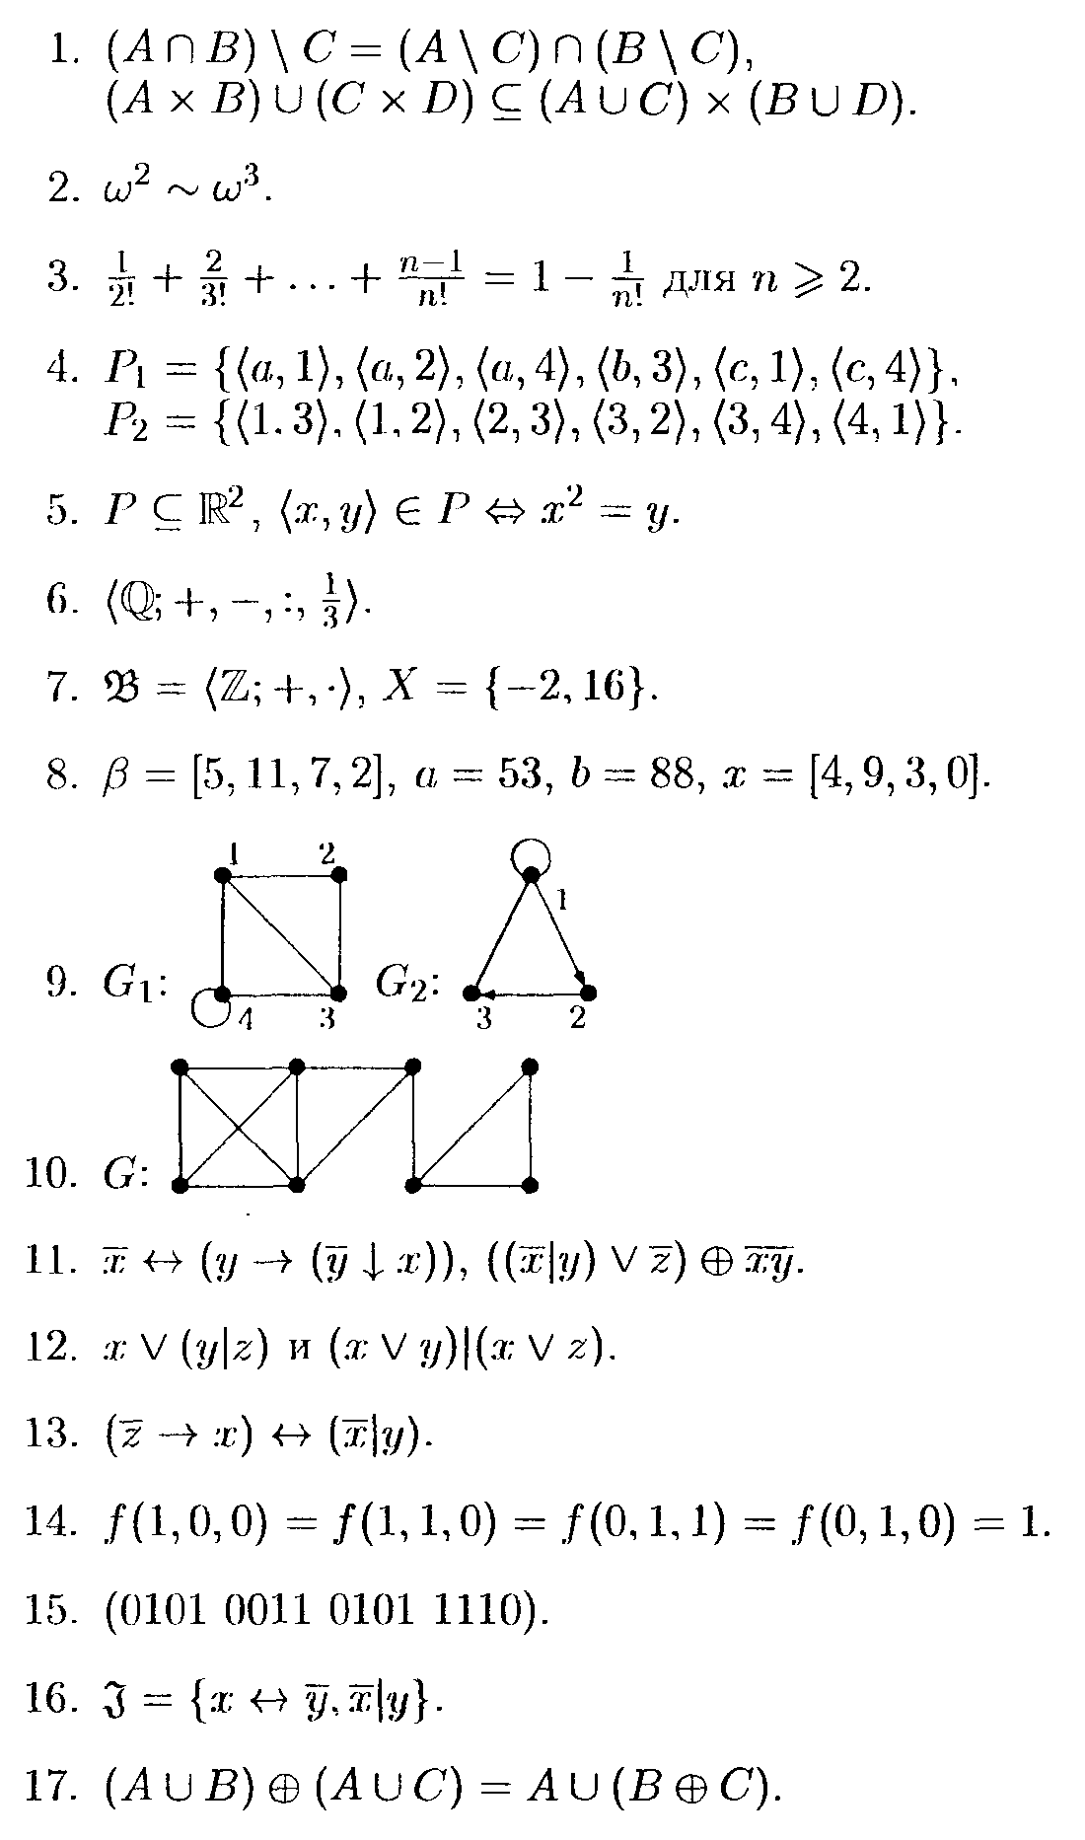
доцент каф. АСУ, к.т.н. ________________ А.И.Якимов
Задание принял к исполнению:
« ___ » ___________ 201_ г. __________(подпись студента)
БЕЛОРУССКО-РОССИЙСКИЙ УНИВЕРСИТЕТ
Кафедра «Автоматизированные системы управления»

З А Д А Н И Е № 10
по курсу «МАТЕМАТИЧЕСКИЕ МОДЕЛИ ИНФОРМАЦИОННЫХ
ПРОЦЕССОВ И УПРАВЛЕНИЯ»
Студент ______________________________
Номер зачетной книжки_________________

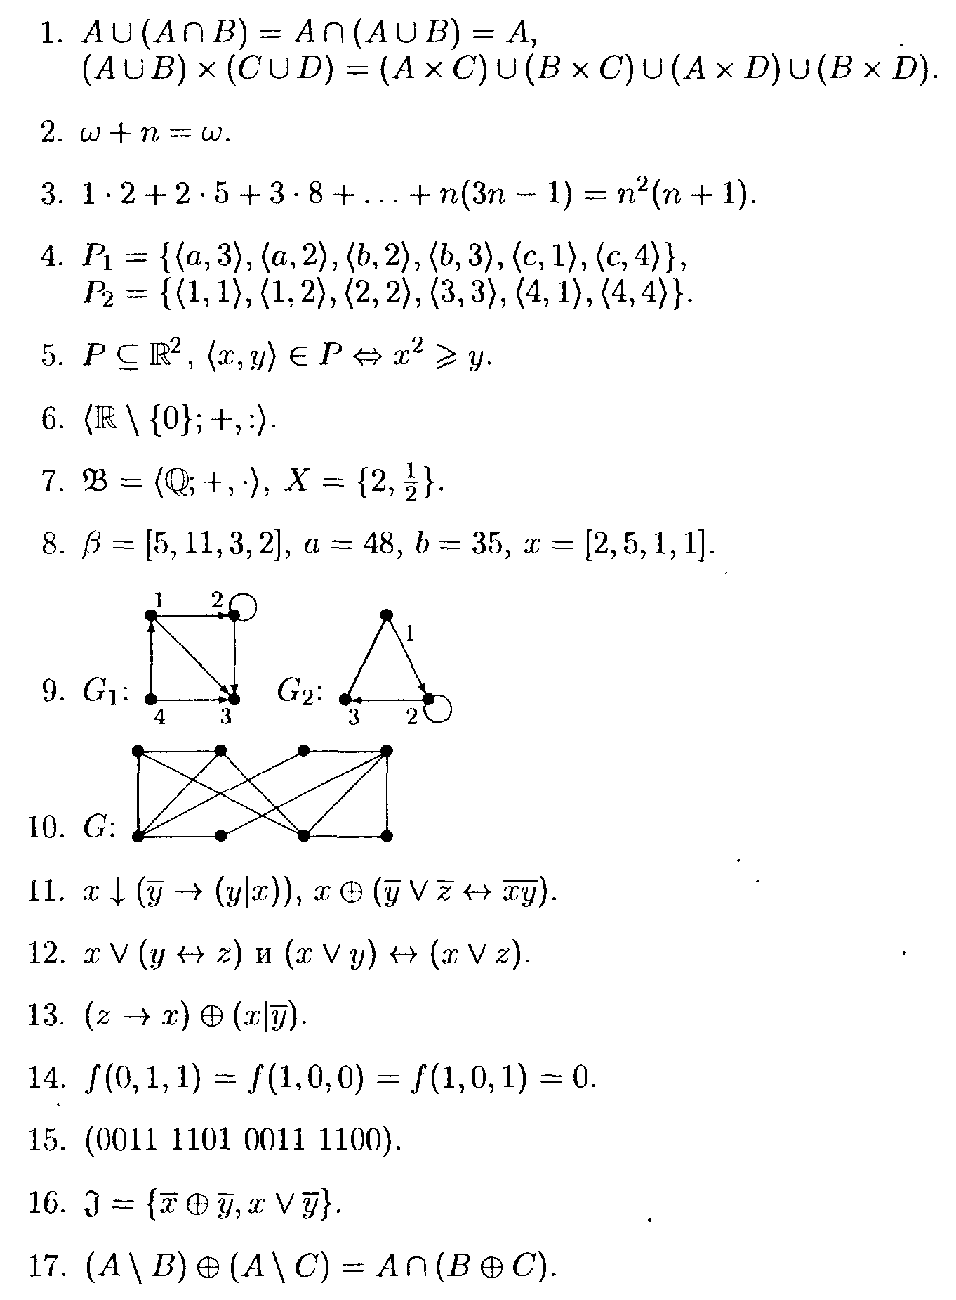
доцент каф. АСУ, к.т.н. ________________ А.И.Якимов
Задание принял к исполнению:
« ___ » ___________ 201_ г. __________(подпись студента)
БЕЛОРУССКО-РОССИЙСКИЙ УНИВЕРСИТЕТ
Кафедра «Автоматизированные системы управления»

З А Д А Н И Е № 11
по курсу «МАТЕМАТИЧЕСКИЕ МОДЕЛИ ИНФОРМАЦИОННЫХ
ПРОЦЕССОВ И УПРАВЛЕНИЯ»
Студент ______________________________
Номер зачетной книжки_________________

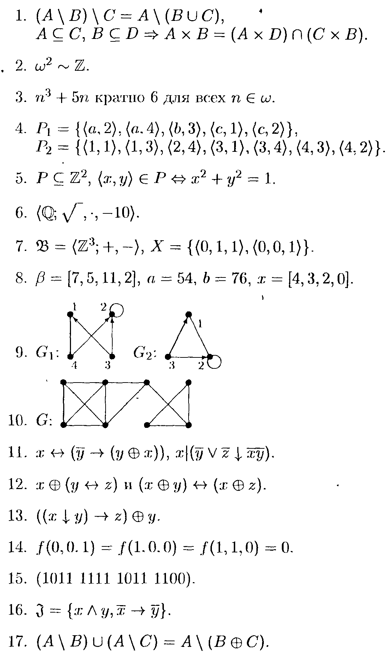
доцент каф. АСУ, к.т.н. ________________ А.И.Якимов
Задание принял к исполнению:
« ___ » ___________ 201_ г. __________(подпись студента)
БЕЛОРУССКО-РОССИЙСКИЙ УНИВЕРСИТЕТ
Кафедра «Автоматизированные системы управления»

З А Д А Н И Е № 12
по курсу «МАТЕМАТИЧЕСКИЕ МОДЕЛИ ИНФОРМАЦИОННЫХ
ПРОЦЕССОВ И УПРАВЛЕНИЯ»
Студент ______________________________
Номер зачетной книжки_________________

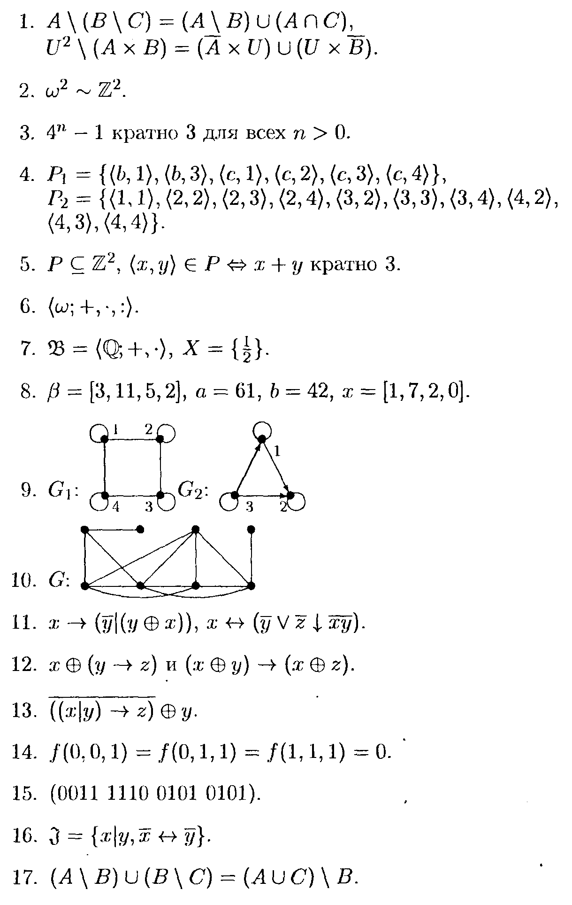
доцент каф. АСУ, к.т.н. ________________ А.И.Якимов
Задание принял к исполнению:
« ___ » ___________ 201_ г. __________(подпись студента)
БЕЛОРУССКО-РОССИЙСКИЙ УНИВЕРСИТЕТ
Кафедра «Автоматизированные системы управления»

З А Д А Н И Е № 13
по курсу «МАТЕМАТИЧЕСКИЕ МОДЕЛИ ИНФОРМАЦИОННЫХ
ПРОЦЕССОВ И УПРАВЛЕНИЯ»
Студент ______________________________
Номер зачетной книжки_________________

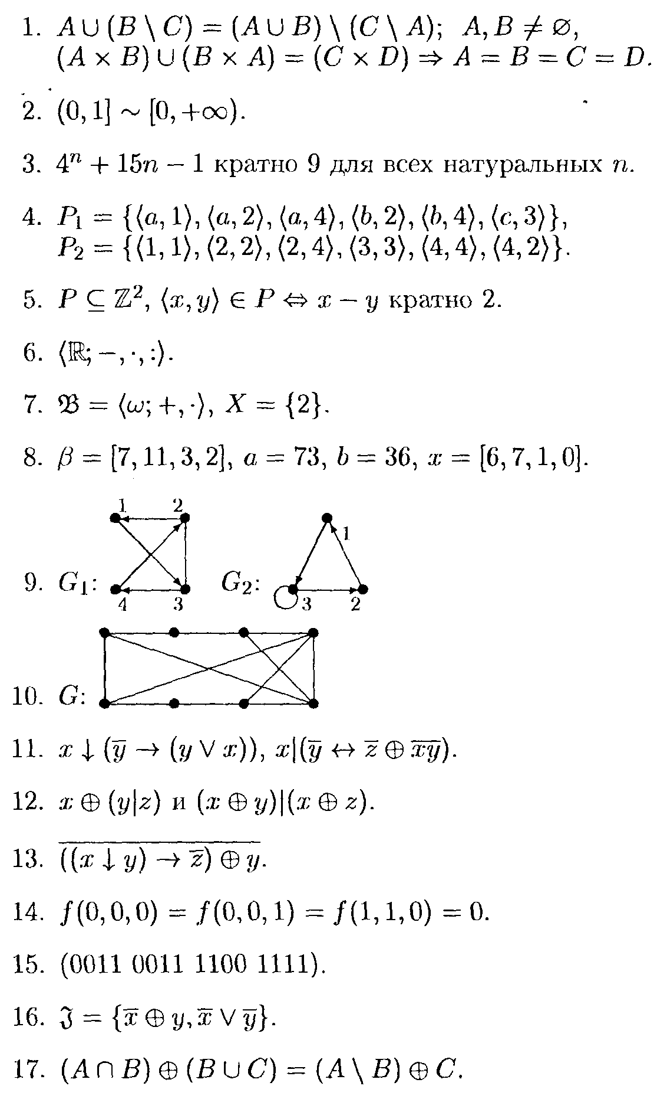
доцент каф. АСУ, к.т.н. ________________ А.И.Якимов
Задание принял к исполнению:
« ___ » ___________ 201_ г. __________(подпись студента)
БЕЛОРУССКО-РОССИЙСКИЙ УНИВЕРСИТЕТ
Кафедра «Автоматизированные системы управления»

З А Д А Н И Е № 14
по курсу «МАТЕМАТИЧЕСКИЕ МОДЕЛИ ИНФОРМАЦИОННЫХ
ПРОЦЕССОВ И УПРАВЛЕНИЯ»
Студент ______________________________
Номер зачетной книжки_________________

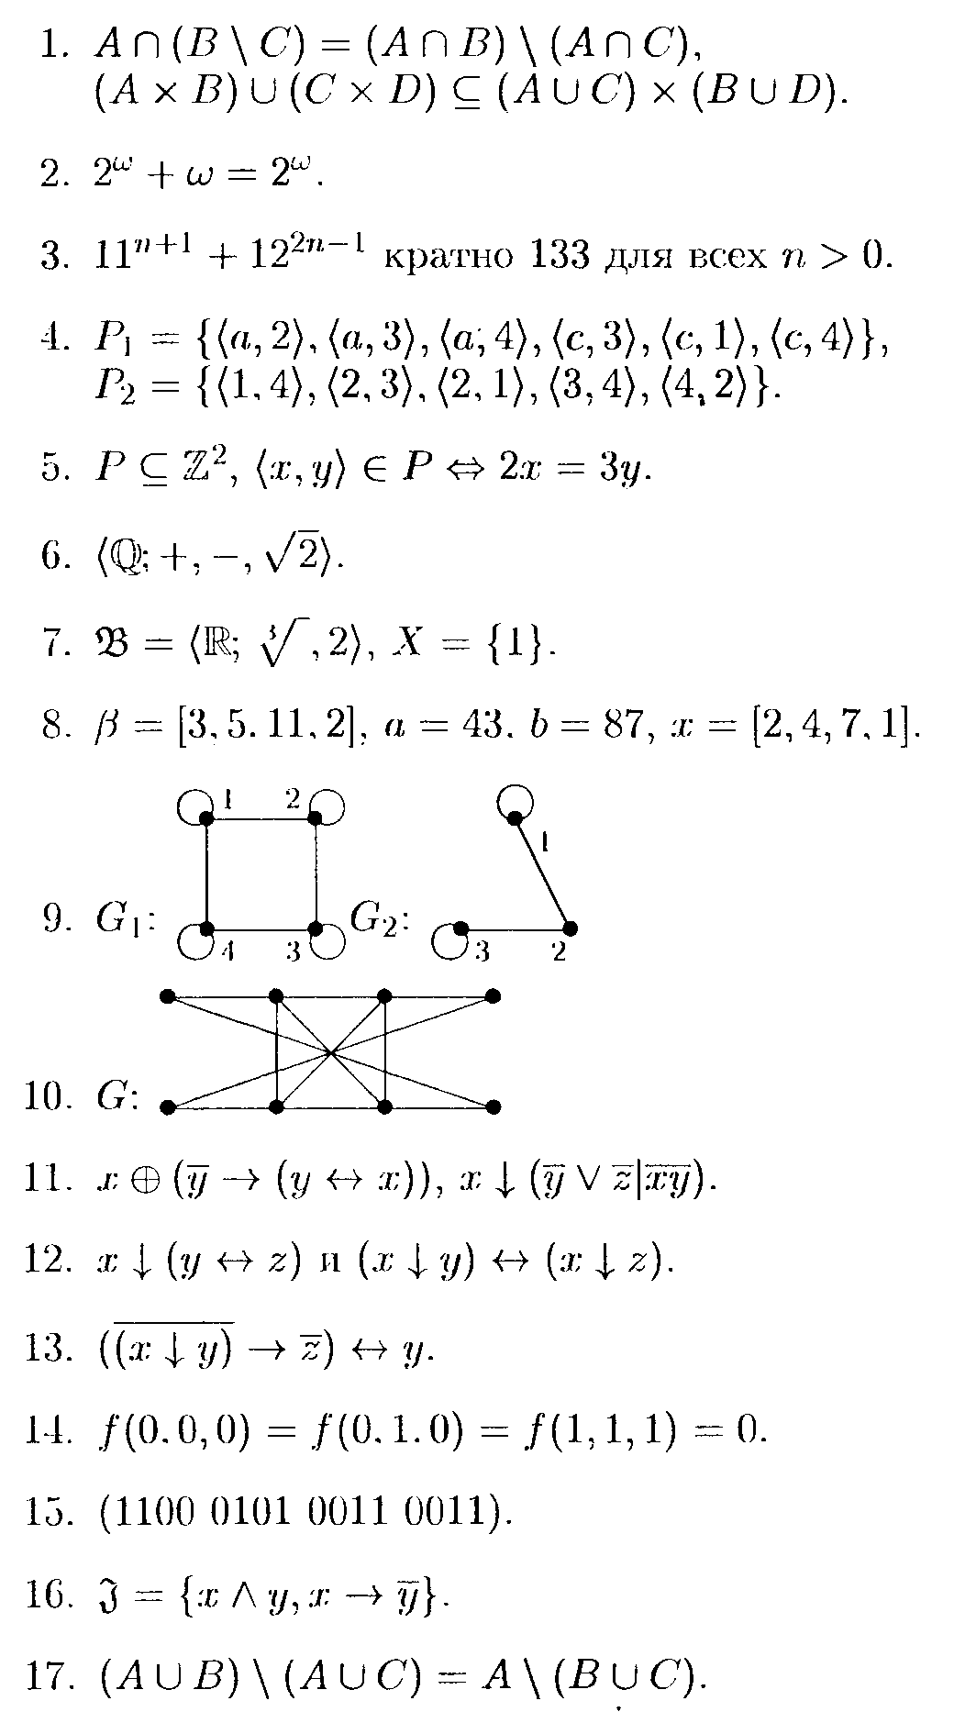
доцент каф. АСУ, к.т.н. ________________ А.И.Якимов
Задание принял к исполнению:
« ___ » ___________ 201_ г. __________(подпись студента)
БЕЛОРУССКО-РОССИЙСКИЙ УНИВЕРСИТЕТ
Кафедра «Автоматизированные системы управления»

З А Д А Н И Е № 15
по курсу «МАТЕМАТИЧЕСКИЕ МОДЕЛИ ИНФОРМАЦИОННЫХ
ПРОЦЕССОВ И УПРАВЛЕНИЯ»
Студент ______________________________
Номер зачетной книжки_________________

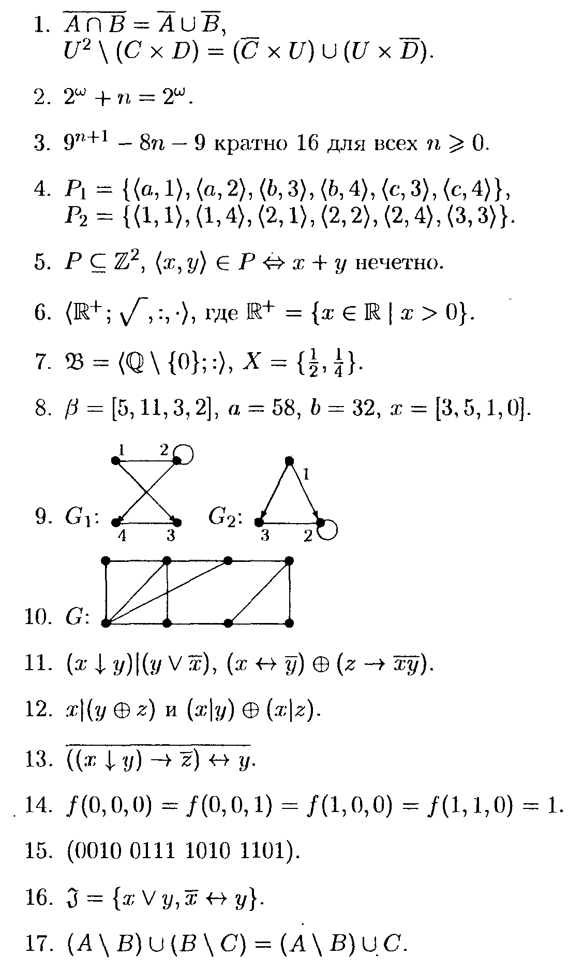
доцент каф. АСУ, к.т.н. ________________ А.И.Якимов
Задание принял к исполнению:
« ___ » ___________ 201_ г. __________(подпись студента)
БЕЛОРУССКО-РОССИЙСКИЙ УНИВЕРСИТЕТ
Кафедра «Автоматизированные системы управления»

З А Д А Н И Е № 16
по курсу «МАТЕМАТИЧЕСКИЕ МОДЕЛИ ИНФОРМАЦИОННЫХ
ПРОЦЕССОВ И УПРАВЛЕНИЯ»
Студент ______________________________
Номер зачетной книжки_________________

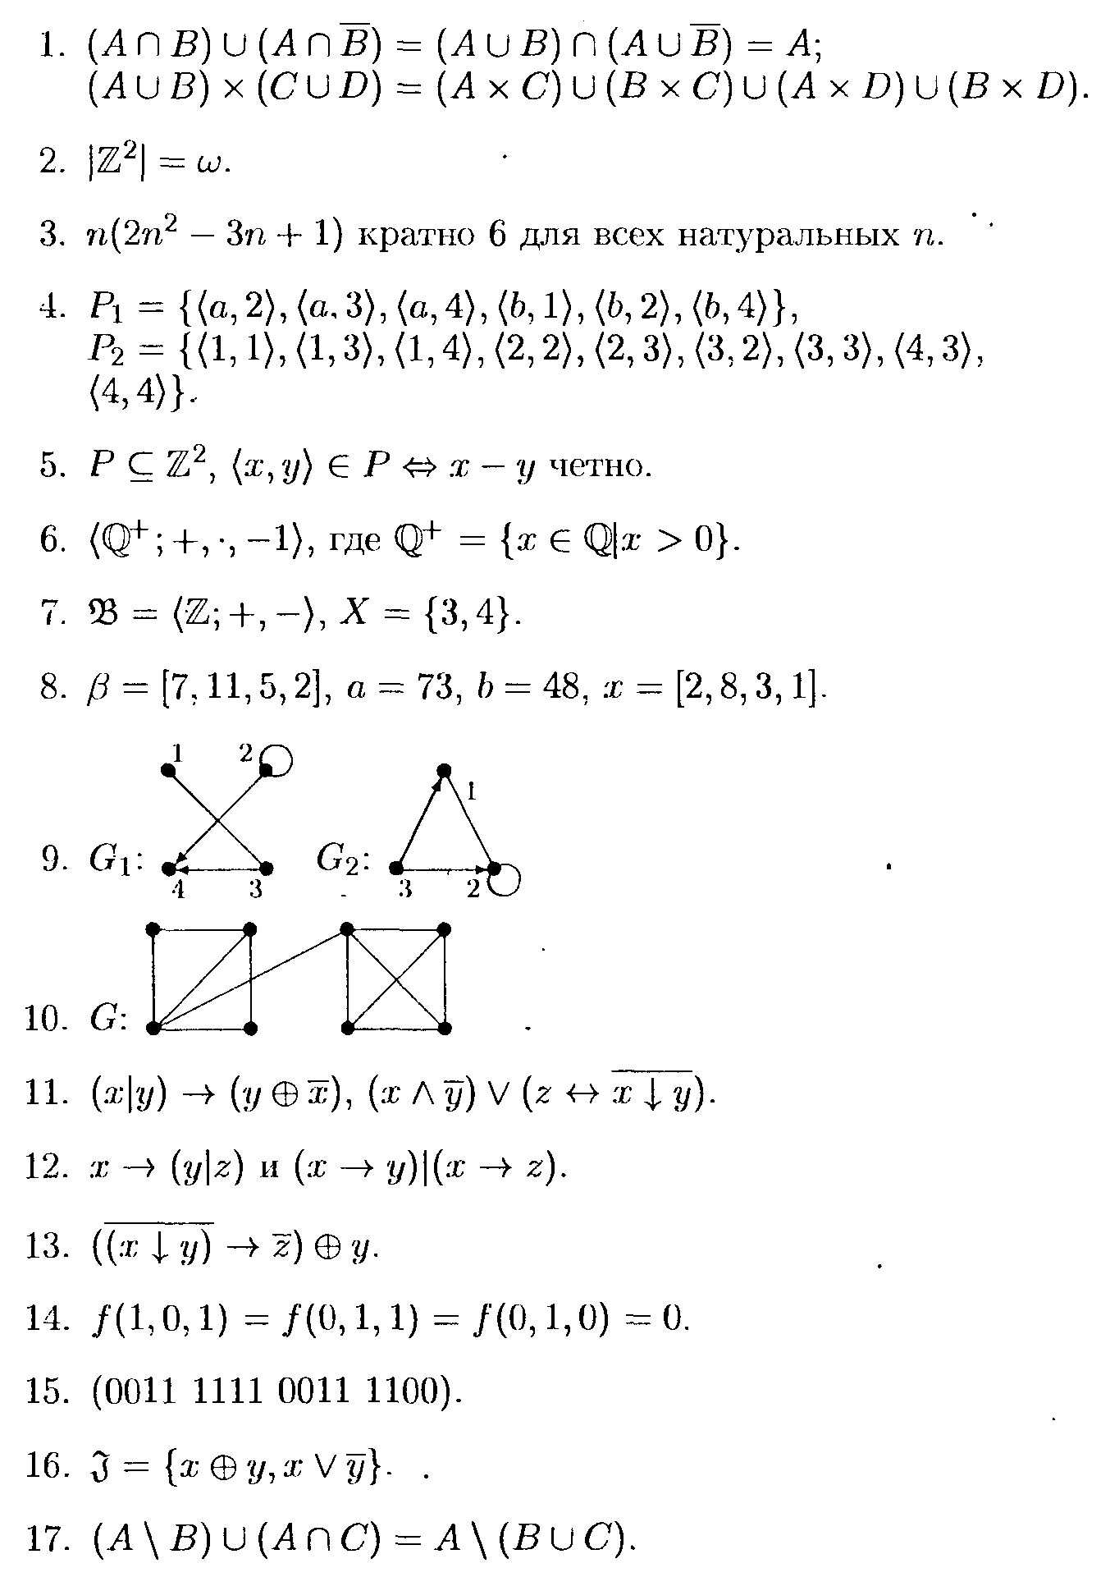
доцент каф. АСУ, к.т.н. ________________ А.И.Якимов
Задание принял к исполнению:
« ___ » ___________ 201_ г. __________(подпись студента)
БЕЛОРУССКО-РОССИЙСКИЙ УНИВЕРСИТЕТ
Кафедра «Автоматизированные системы управления»

З А Д А Н И Е № 17
по курсу «МАТЕМАТИЧЕСКИЕ МОДЕЛИ ИНФОРМАЦИОННЫХ
ПРОЦЕССОВ И УПРАВЛЕНИЯ»
Студент ______________________________
Номер зачетной книжки_________________

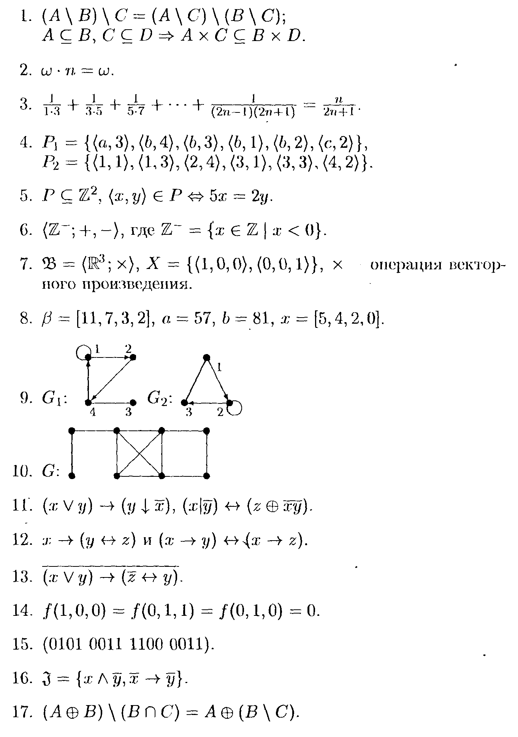
доцент каф. АСУ, к.т.н. ________________ А.И.Якимов
Задание принял к исполнению:
« ___ » ___________ 201_ г. __________(подпись студента)
БЕЛОРУССКО-РОССИЙСКИЙ УНИВЕРСИТЕТ
Кафедра «Автоматизированные системы управления»

З А Д А Н И Е № 18
по курсу «МАТЕМАТИЧЕСКИЕ МОДЕЛИ ИНФОРМАЦИОННЫХ
ПРОЦЕССОВ И УПРАВЛЕНИЯ»
Студент ______________________________
Номер зачетной книжки_________________

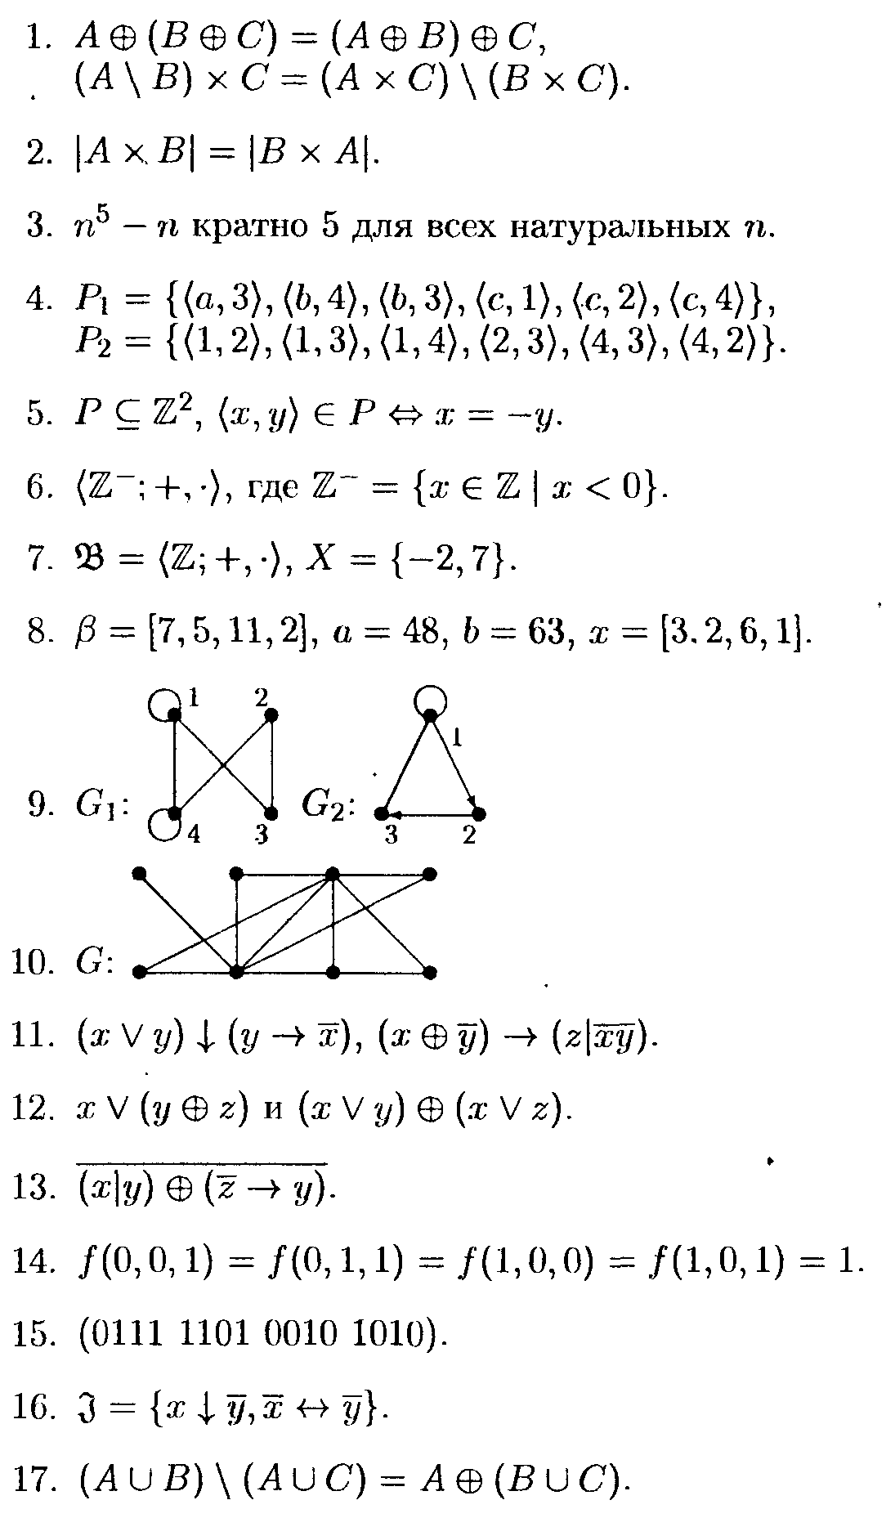
доцент каф. АСУ, к.т.н. ________________ А.И.Якимов
Задание принял к исполнению:
« ___ » ___________ 201_ г. __________(подпись студента)
БЕЛОРУССКО-РОССИЙСКИЙ УНИВЕРСИТЕТ
Кафедра «Автоматизированные системы управления»

З А Д А Н И Е № 19
по курсу «МАТЕМАТИЧЕСКИЕ МОДЕЛИ ИНФОРМАЦИОННЫХ
ПРОЦЕССОВ И УПРАВЛЕНИЯ»
Студент ______________________________
Номер зачетной книжки_________________

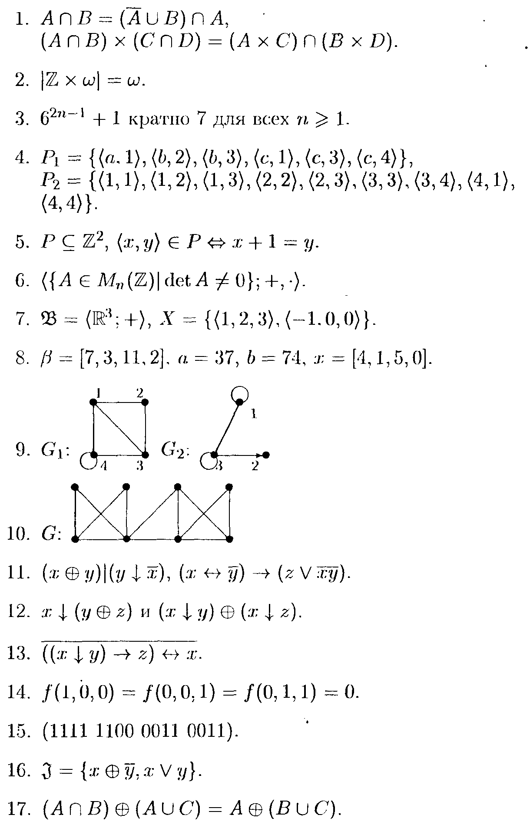
доцент каф. АСУ, к.т.н. ________________ А.И.Якимов
Задание принял к исполнению:
« ___ » ___________ 201_ г. __________(подпись студента)
БЕЛОРУССКО-РОССИЙСКИЙ УНИВЕРСИТЕТ
Кафедра «Автоматизированные системы управления»

З А Д А Н И Е № 20
по курсу «МАТЕМАТИЧЕСКИЕ МОДЕЛИ ИНФОРМАЦИОННЫХ
ПРОЦЕССОВ И УПРАВЛЕНИЯ»
Студент ______________________________
Номер зачетной книжки_________________

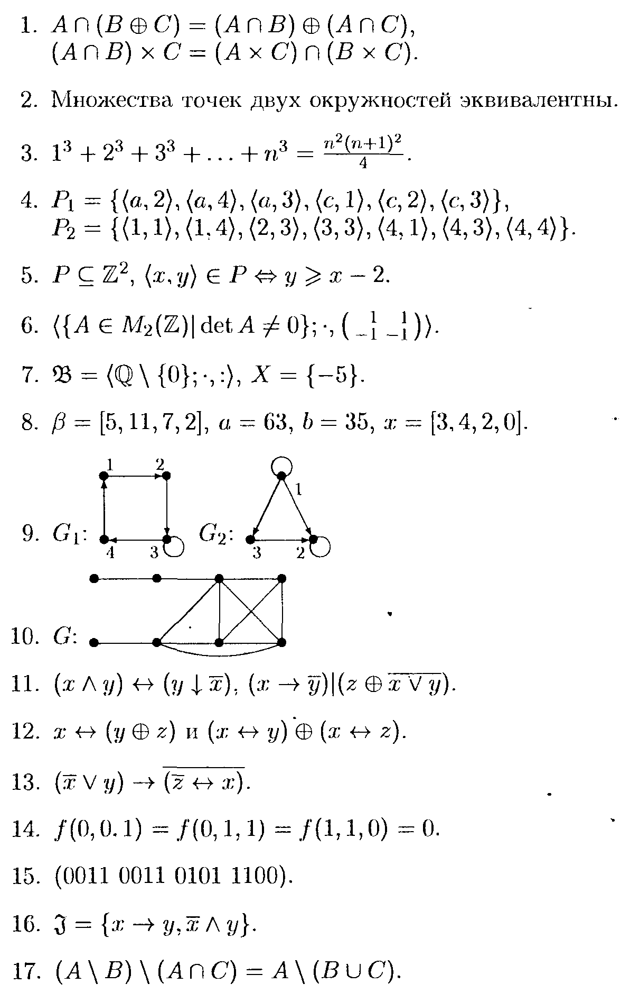
доцент каф. АСУ, к.т.н. ________________ А.И.Якимов
Задание принял к исполнению:
« ___ » ___________ 201_ г. __________(подпись студента)
БЕЛОРУССКО-РОССИЙСКИЙ УНИВЕРСИТЕТ
Кафедра «Автоматизированные системы управления»

З А Д А Н И Е № 21
по курсу «МАТЕМАТИЧЕСКИЕ МОДЕЛИ ИНФОРМАЦИОННЫХ
ПРОЦЕССОВ И УПРАВЛЕНИЯ»
Студент ______________________________
Номер зачетной книжки_________________

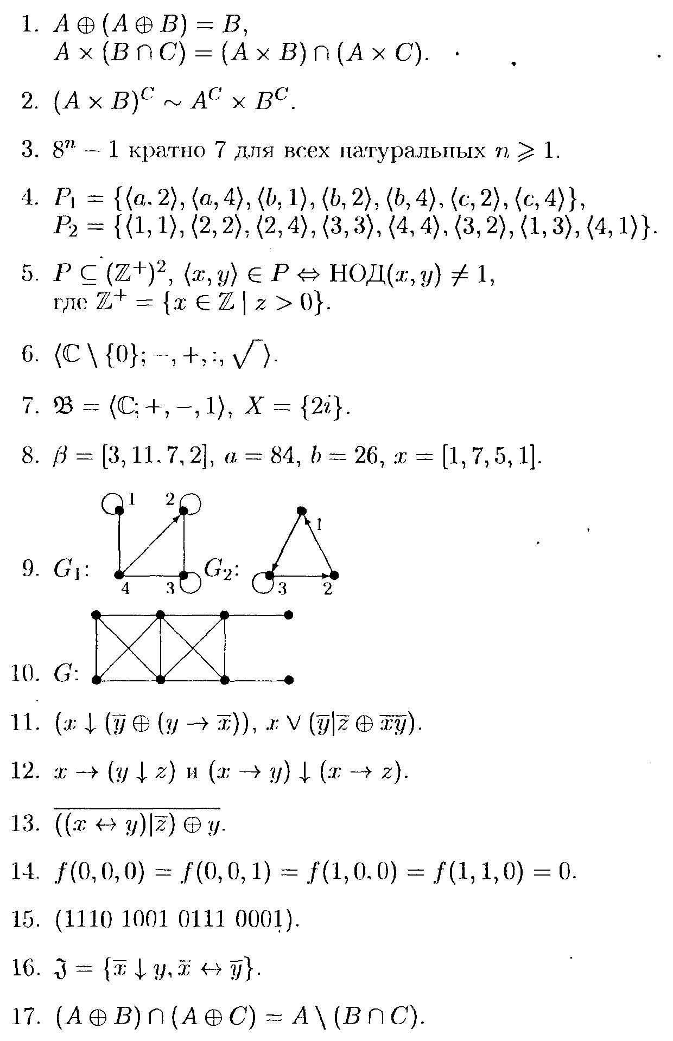
доцент каф. АСУ, к.т.н. ________________ А.И.Якимов
Задание принял к исполнению:
« ___ » ___________ 201_ г. __________(подпись студента)
БЕЛОРУССКО-РОССИЙСКИЙ УНИВЕРСИТЕТ
Кафедра «Автоматизированные системы управления»

З А Д А Н И Е № 22
по курсу «МАТЕМАТИЧЕСКИЕ МОДЕЛИ ИНФОРМАЦИОННЫХ
ПРОЦЕССОВ И УПРАВЛЕНИЯ»
Студент ______________________________
Номер зачетной книжки_________________

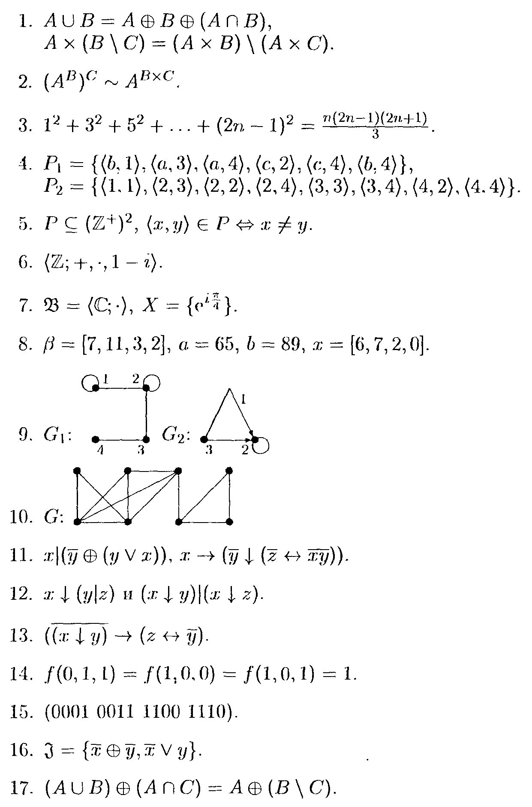
доцент каф. АСУ, к.т.н. ________________ А.И.Якимов
Задание принял к исполнению:
« ___ » ___________ 201_ г. __________(подпись студента)
БЕЛОРУССКО-РОССИЙСКИЙ УНИВЕРСИТЕТ
Кафедра «Автоматизированные системы управления»

З А Д А Н И Е № 23
по курсу «МАТЕМАТИЧЕСКИЕ МОДЕЛИ ИНФОРМАЦИОННЫХ
ПРОЦЕССОВ И УПРАВЛЕНИЯ»
Студент ______________________________
Номер зачетной книжки_________________

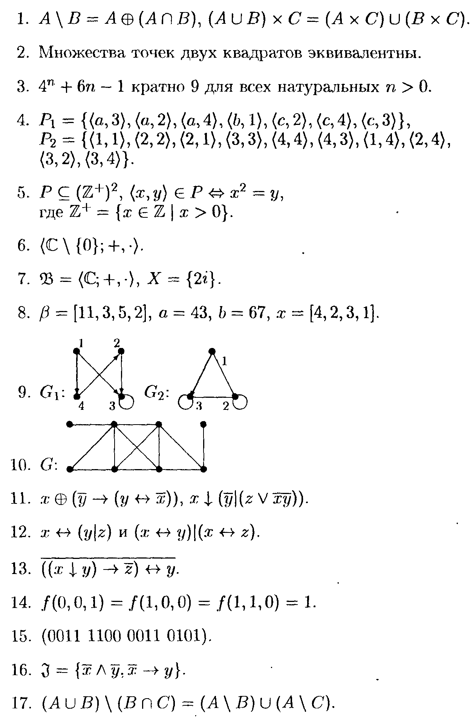
доцент каф. АСУ, к.т.н. ________________ А.И.Якимов
Задание принял к исполнению:
« ___ » ___________ 201_ г. __________(подпись студента)
БЕЛОРУССКО-РОССИЙСКИЙ УНИВЕРСИТЕТ
Кафедра «Автоматизированные системы управления»

З А Д А Н И Е № 24
по курсу «МАТЕМАТИЧЕСКИЕ МОДЕЛИ ИНФОРМАЦИОННЫХ
ПРОЦЕССОВ И УПРАВЛЕНИЯ»
Студент ______________________________
Номер зачетной книжки_________________

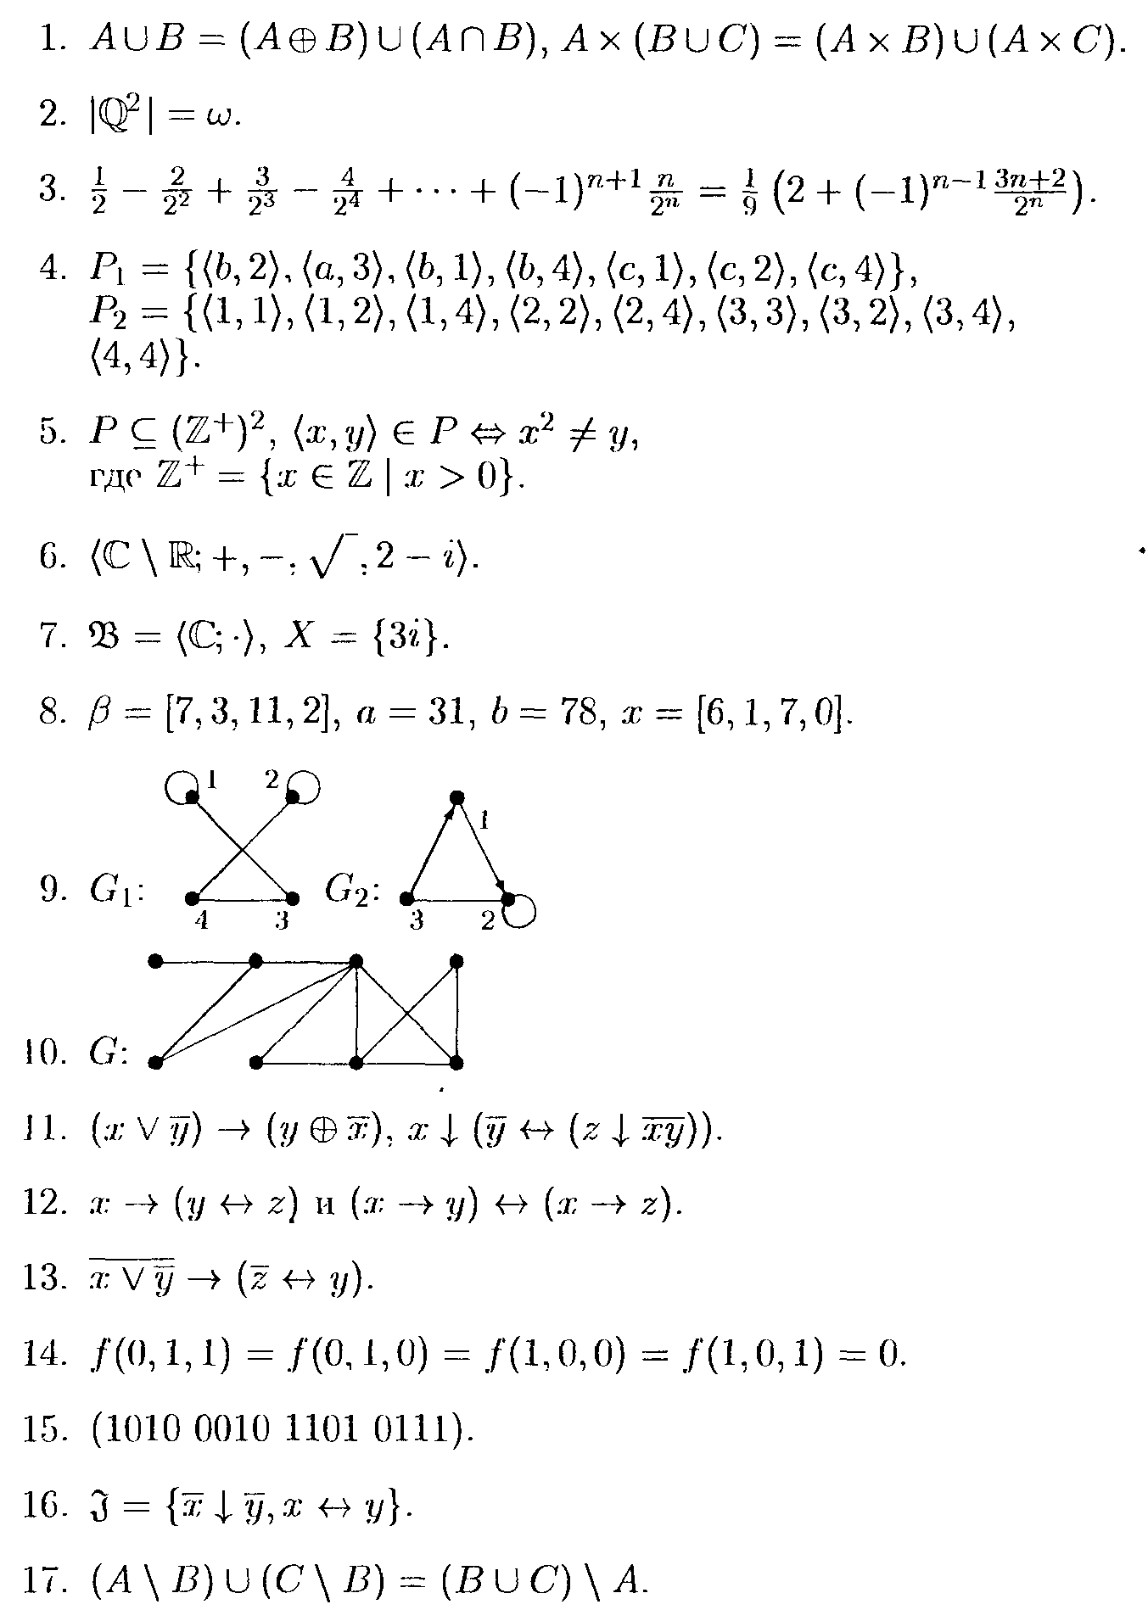
доцент каф. АСУ, к.т.н. ________________ А.И.Якимов
Задание принял к исполнению:
« ___ » ___________ 201_ г. __________(подпись студента)
БЕЛОРУССКО-РОССИЙСКИЙ УНИВЕРСИТЕТ
Кафедра «Автоматизированные системы управления»

З А Д А Н И Е № 25
по курсу «МАТЕМАТИЧЕСКИЕ МОДЕЛИ ИНФОРМАЦИОННЫХ
ПРОЦЕССОВ И УПРАВЛЕНИЯ»
Студент ______________________________
Номер зачетной книжки_________________

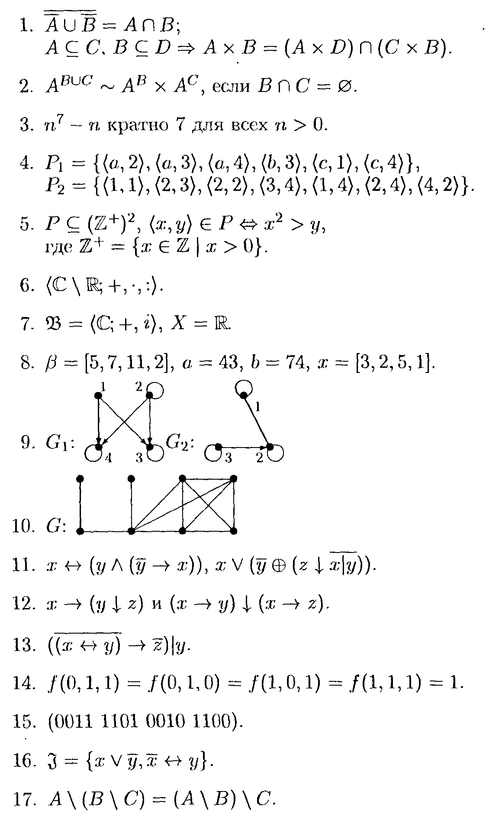
доцент каф. АСУ, к.т.н. ________________ А.И.Якимов
Задание принял к исполнению:
« ___ » ___________ 201_ г. __________(подпись студента)

